ETIQUETAS HTML

**ETIQUETAS**

Revisaremos las principales etiquetas que tenemos en HTML para manipular textos.

**<h1, h2, …, h6>**

Una de ellas son las de título, subtitulo. Van desde la etiqueta h1 hasta la h6, h1 es la que tiene más énfasis en cuanto a tamaño de texto y h6 el menor, no existe una etiqueta h7 o posterior. Estas etiquetas por defecto ya tienen un tamaño de puente, tienen un estilo Negrillo y tienen un salto de líneas.

**<p>**

La etiqueta principal para trabajar con párrafos como etiquetas es decir que es una de las que más vamos a emplear en nuestro trabajo diario con HTML, es la etiqueta <p>. Esta etiqueta también tiene un estilo ya definido en un salto de línea predeterminado.

Es un espacio que funciona internamente a nivel del editor pero no indica que este espacio se ve reflejado dentro de la proyección en el navegador. Yo puedo ver aquí los espacios que sean necesarios y no va a influir como tal en la visualización dentro del navegador

**<pre>**

Para solucionar el problema anterior, podemos utilizar la etiqueta <pre> que es como un estilo fomateado. Vamos a utilizar el mismo texto, lo visualizamos en el navegador y cambia su estilo de fuente, y se ubica en la totalidad del navegador independientemente de la visualización.

Por ejemplo si yo aquí doy un espacio, observen que el salto línea es lo mismo que los espacios entre caracteres cosa que no sucedía con la etiqueta <p>

**<blockquote>**

Tenemos otra etiqueta que es de bloque en donde se da una tabulación a ese par.

Entonces son tres etiquetas que manipulamos párrafos en completo pero con características diferentes

**ETIQUETAS DE COMPLEMENTO**

En cuanto a su funcionamiento ahora hay unas etiquetas de complemento que se pueden emplear dentro de los párrafos.

Es importante saber que dentro de HTML Yo puedo tener la cantidad de etiquetas que sean necesarias dentro de otra etiqueta o que funciona como una especie de jerarquía.

|  |  |
| --- | --- |
| ETIQUETA |  |
| <b> | Negrita |
| <strong> | Negrita |
| <i> | Cursiva |
| <em> | Énfasis |
| <u> | Subrayado |
| <s> | Tachado |
| <sub> | Subindice |
| <sup> | Indices |

Hay muchísimas más etiquetas que nos sirven por ejemplo para definir dirección para definir citas bibliográficas, para dar definiciones de una palabra como si fuera un diccionario la misma palabra como tal.

**LISTAS**

Las vistas en HTML nos brindan la posibilidad de tener un listado una enumeración de unos elementos.

En HTML tenemos listas ordenadas y listas desordenadas, las listas ordenadas por defecto nos dan un estilo de viñetas y listas ordenadas por defecto nos dan una numeración, esos estilos y estas numeraciones se pueden modificar por medio de CSS.

Listas ordenadas ol>

ol>(li{Item}*4)

Listas desordenadas ul>

ul>(li*n )

La lista puede tener hasta n elementos

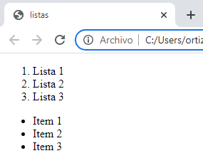

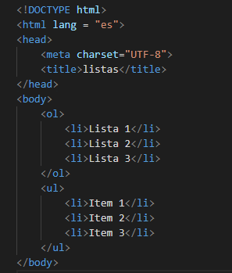

**ENLACES – HIPERVINCULOS**

En HTML tenemos la posibilidad de poder desde un documento dirigirnos a otros documentos HTML dentro del mismo proyecto, o dirigirnos a otros sitios externos a nuestro proyecto.

Para ello utilizamos

1. <a href = “nombre de documento” >Ir a Texto</a
2. <a href = “nombre de documento” target =”_blank_”>Ir a Listas en nueva pestaña</a

Para obtener un código en un salto de línea podemos utilizar <br> (No requiere cierre>. Quedando:

1. <a href = “nombre de documento” >Ir a Texto</a
2. <br/>
3. <a href = “nombre de documento” target =”_blank_”>Ir a Listas en nueva pestaña</a

Si quisiéramos dirigirnos a otro sitio externo:

1. <a href=”dirección de la pagina”>Ir a pagina </a>

Ejemplo:

<a href=”http://www.google.com”>Ir a pagina </a>

También podemos abrir una carpeta dentro de nuestro documento, esto nos puede redirigir al sitio.

1. <a href=”nombre de carpeta/nombre del documento”>Ir a pagina</a>

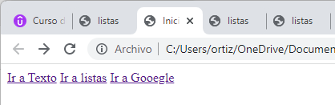

**IMÁGENES**

Es más recomendable trabajar con formatos JPG, PNG o GIF

<img src=”img/nombre” alt=”Descripción”>

Alt sirve para poder indicarle al usuario en el caso de que la pagina no cargue del todo bien.

**TABLAS**

Están conformadas por filas y columnas.

La etiqueta padre en tablas será <table> y dentro de la etiqueta definiremos <tr> (FILAS) seguido de <td> (COLUMNAS) Columna 1

Plus: podemos utilizar border = “1” para aplicarle un borde a la tabla.

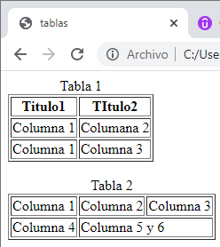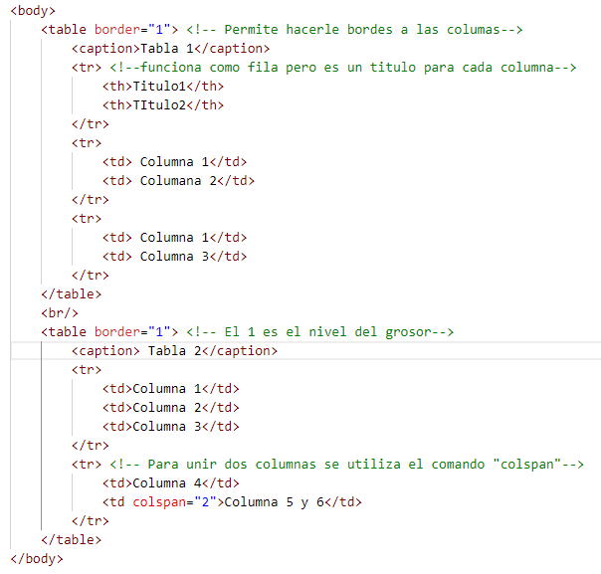



**FORMULARIOS**

Los formularios siempre van dentro de la etiqueta <form

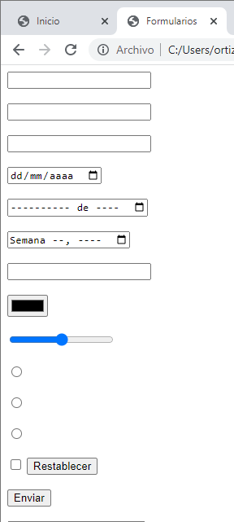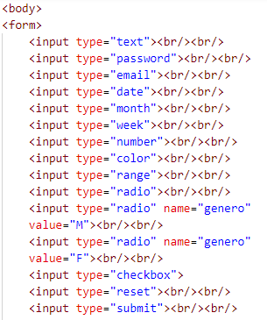



**ATRIBUTOS EN FORMULARIOS**